Fiche …… | Fonctions affines et linéaires | Af3
Construction graphique de fonctions linéaires

Entraînement complète les tableau et représente graphiquement les fonctions suivantes
f ( x ) = 2 x  f ( 1 ) = 2 × 1 = 2 ⇒ Le point ( x = 1 ; y = 2 )  appartient à la courbe représentative de la fonction f.  f ( 0 ) = 2 × …… = …… ⇒ Le point ( x = 0 ; y = …… )  appartient à la courbe représentative de la fonction f.  f ( -1 ) = ……… = …… ⇒ Le point ( x = …… ; y = …… )  appartient à la courbe représentative de la fonction f.   | 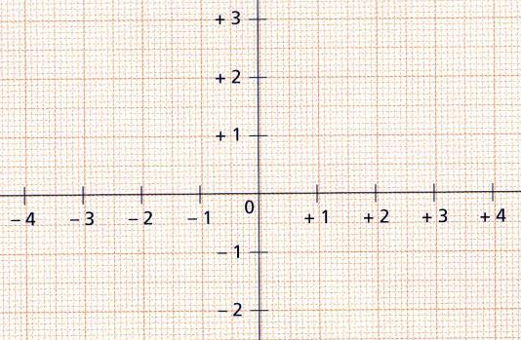
  Antécédent | x | 1 | 0 | - 1 | 0,5 | 1,5 | - 1,5
  Image | f ( x )
f ( x ) = 0,5 x
Antécédent | x | 1 | 0 | - 1 | 2 | - 2 | 3
Image | f ( x )

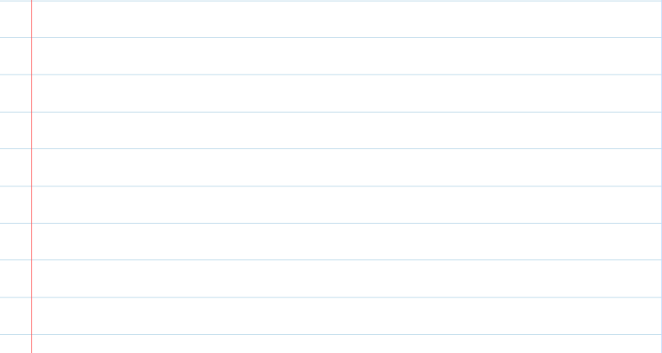
f ( x ) = - 2 x
Antécédent | x | 1 | 0 | - 1 | 0,5 | 1,5 | - 1,5
Image | f ( x )


f ( x ) = x
Antécédent | x | 1 | 0 | - 1 | 2,5 | 2 | - 2
Image | f ( x )

